
31 Jiyè 2026

Chè Frè ak Sè nan Kris la:

Nan dat 8 ak 9 Out, pawas nou yo pral fè yon koleksyon pou sipòte Legliz nan Amerik Latin nan ak Fon Solidarite pou Legliz nan Afrik la, lajan an pral divize ant de (2) inisyativ vital sa yo.

Pou plis pase 50 ane, Katolik nan Etazini yo te eksprime solidarite yo ak Legliz la, soti Meksik rive nan Karayib la ak nan pwent sid Amerik di Sid la, atravè koleksyon sa a, pou sipòte minister pastoral, katechètik ak lavi familyal, etid seminè ak pwogram fòmasyon pou sè ak frè relijye yo. Lajan yo ranmase a ede dyosèz ki pi pòv yo jwenn nesesite debaz ke yo pa ta kapab peye otreman, sa ki ta anpeche yo sèvi fidèl yo efektivman.

Fon Solidarite pou Legliz nan Afrik la ap fè yon diferans reyèl nan lavi Katolik nan Afrik pou plis pase 15 ane lè li sipòte pwogram fòmasyon pou klèje ak relijye yo, ak lòt ministè pastoral ki reponn a bezwen Legliz Afriken an k ap grandi rapidman. Donasyon nan Fon Solidarite a ede fòme seminaris jodi a pou yo vin lidè pastoral demen.

Repons jenere ou a apèl sa a—kit se atravè kontribisyon finansye ou yo kit se atravè priyè ou yo—ap kontribye anpil nan gaye Levanjil Jezikri a atravè lemond. Mèsi paske ou fè plis pase sa ou dwe fè pou frè ak sè nou yo k ap fè fas ak difikilte.

Mwen asire ou menm ak tout moun ou renmen yo ke mwen pral kontinye sonje yo nan selebrasyon Ekaristi a, epi mwen konfye ou nan entèsesyon plen lanmou Vyèj Mari, Rèn Apot yo, mwen rete,

Sensèman nan Granmèt nou an Jezikri,
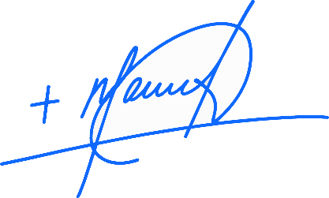
Monseyè Manuel de Jesús Rodríguez, J.C.D.
Evèk Palm Beach

NÒT POU KIRE PAWAS YO: LI OBLIGATWA POU PIBLIYE LÈT SA A NAN BILTEN PAWAS LA NAN YON MWATYE PAJ OUBYEN NAN YON PAJ ANTYE NAN WIKENN 1-2 OUT LA. KOLEKSYON PRAL FÈT NAN DAT 8-9 out 2026. OU KAPAB LI LÈT LA POU PAWASYEN TOU, POSTE L SOU REZO SOSYAL YO AK SOU SIT ENTÈNÈT OU, ANPLIS AK ENPRIME L NAN BILTEN AN

